K9R326/3X0S2

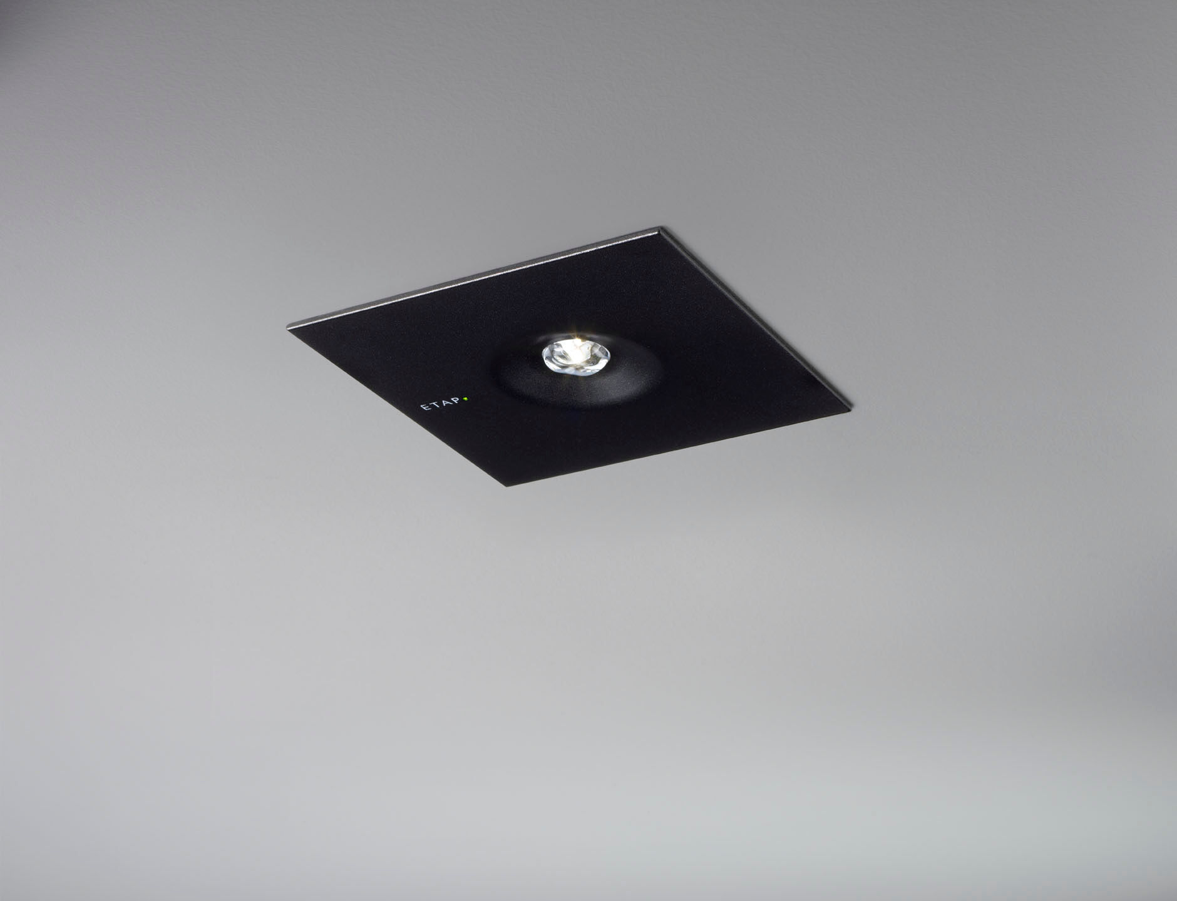
Minimalistisch design vierkant noodverlichtingsarmatuur voor anti-paniekverlichting. DALI-2. Inbouw. Autonoom armatuur (bevat batterij). Afmetingen: 160 mm x 160 mm x 45 mm. Afdekking van gepoederlakt zamak met verzonken optiek en vlakliggend aspect, voet van polycarbonaat, schroefloze opening, automatische elektrische aansluiting, schroefloze aansluitklemmen (tot 2.5 mm²). Vierkante lichtverdeling, geoptimaliseerd om donkere vlekken te vermijden. Lichtopbrengst in noodwerking: 220 lm. Opgenomen vermogen: 2.1 W. Tussenafstand anti paniek: bij een montagehoogte van 2.8 m bedraagt de verlichtingssterkte op de vloer 0.5 lux bij een tussenafstand ("b") van 12.0 m. Bij een montagehoogte van 2.8 m bedraagt de verlichtingssterkte op de vloer 1 lux bij een tussenafstand ("b") van 11.0 m. Spanning: 220-240V. Autonomie: 180 minuten. De armatuur bevat lampgegevens, batterijdatum en -type zoals vereist volgens EN 60598-2.22. Batterij: 4 x NiMh 1,2V 2,2Ah. Levensduur batterij: 8 jaar. Wekelijkse automatische functietest, duurtest elke 13 weken, conform EN 50172 en EN 62034. Bewaking en controle via DALI voor centraal onderhoud. Polariteitonafhankelijke aansluiting via tweedraads BUS-communicatie. Permanent/niet-permanent instelbaar, vooraf ingesteld voor de meest voorkomende toepassingen. Isolatieklasse: klasse II. Fotobiologische veiligheid EN 62471: RISK GROUP 1 UNLIMITED. Gepoederlakt zamak gietstuk behuizing, RAL9005 - zwart. IP-graad: IP42. IK-graad: IK04. Ambient temperature: 5°C - 35°C. Gloeidraadtest: 850°C. 5 jaar garantie op armatuur, driver, lichtbron en batterij (voor autonome armaturen). Certificeringen: CE, ENEC. De armatuur is ontwikkeld en geproduceerd volgens standaard EN 60598-2.22 in een bedrijf dat ISO 9001 en ISO 14001 gecertificeerd is.

